# ИНФОРМАЦИОННЫЙ

# В Е С Т Н И К

***«Лето – это маленькая жизнь»***

*Олег Митяев*

*Сентябрь 2018*

|  |  |  |  |
| --- | --- | --- | --- |
| Активисты сборов | Защита окружающей среды, туризм | | *Спортивные игры. Говорят дети.* |
| * Организаторы – учащиеся, награждённые грамотами и благодарностями * Фото отдельных мероприятий | * **Экскурсии в природу** * **Миниисследовательская деятельность, конкурс рисунков** * **Спортивный туризм, стрельба, «Весёлые старты»** | * **Волейбол, футбол, пионербол** * **Так считают представители туристского клуба «Пилигрим» - участники сборов.** | |
| *стр. 2* | *стр. 3-4* | *стр. 5-6* | |

Этот выпуск информационного вестника посвящён 28-м полевым туристско-краеведческим сборам «Исток» имени В.В.Торопова, проводившимся на озере Гурино. За 10 дней сборов была проведена масса тренировок по спортивному туризму, занятий, народных, интеллектуальных и спортивных игр, викторин, соревнований по различным видам спорта, вечерних мероприятий и песен у костра.

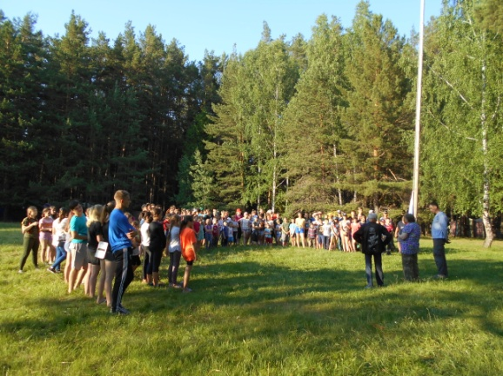Как всё начиналось? После заезда на Гурино каждый туристский отряд прибрали свою территорию, обустроили, пообедали. А после этого собрался совет педагогов и активистов из числа учащихся от каждой туристской группы. На первом совете был утверждён распорядок дня, определена очерёдность дежурства отрядов, определены обязанности дежурных, время и порядок открытия смены, план на 2-ой день.

Каждое утро начиналось с зарядки, зарядку проводил дежурный отряд, поэтому каждый день она была разная. При обсуждении на Совете говорили, например: «шикарная» (про зарядку «Пилигрима»), «прикольная» («Гренады»), «интересная, чаще надо такую проводить», иногда – «стандартная».

Второй день начался с трудовых дел. Отряды работали по созданию площадки для волейбола и пионербола, футбольного поля, созданию дистанции по спортивному туризму, оборудованию купалки (купание проводилось в соответствии с инструкцией о санитарно-гигиенических нормах купания), «верёвочный парк» для самых маленьких. В это время для незанятой части учащихся проводились различные игры и мероприятие «По следам народного творчества». Ежедневно проводились тренировки по спортивному туризму, занятия для групп по народным играм, лекарственным растениям, «психологический практикум», «интересно про туризм», по краеведению (в том числе – викторины), экскурсии «Растения вокруг нас» и другое. В течение смены проводились различные мероприятия: «Путешествие юных туристов», «Друзья природы», «Тропой доверия», «Своя игра», «Посвящение в туристы»; спортивные игры: волейбол, пионербол, футбол, весёлые старты. Также проводились соревнования между туристскими группами по всем спортивным видам, в том числе – по стрельбе из пневматической винтовки. Каждый вечер были другие мероприятия: «Музыкальный КВН», «Импровизации на темы жизни в природной среде», «Битва хоров», «Сказка на новый лад», «Иван да Марья», открытие и закрытие смены, песни у костра.

Ежедневно проводился совет, где подводились итоги по прошедшим мероприятиям и уточнялся план на следующий день. Радовало то, что многое проводили старшие учащиеся, активисты, уже имеющие определённые навыки организаторской деятельности, которые подбирали себе помощников, готовили и проводили мероприятия.

Перед отбоем проводилась линейка – передача дежурства. Дежурный отряд докладывал о проведённых мероприятиях по дежурству, передавал дежурство следующему отряду, а также передавали флаг и галстуки – символ дежурного отряда.

Г.Г.Селина, руководитель сборов «Исток» имени В.В.Торопова

|  |
| --- |
| **Активисты сборов** |

Организаторы мероприятий - члены туристских отрядов, и их помощники по решению педагогического коллектива сборов были награждены. Учащихся, которые максимально проявили себя лидерами, наградили грамотами МБОУДО «Тугулымская СЮТур» за организацию деятельности детей на сборах, подготовку и проведение массовых мероприятий, соревнований, викторин и прочее. Это следующие учащиеся-активисты:

|  |  |
| --- | --- |
| Клуб «Лотос»: *Рутковская Светлана, Сидорова Юлия, Сунцов Николай, Казакова Антонина;*  Клуб «Пилигрим»: *Пашнина Анастасия, Конищева Анастасия, Алексеев Евгений, Гребёнкина Дарья;*  Отряд «Монолит»: *Щелкунова Анна, Кайгородова Анастасия, Смирнов Евгений;*  Клуб «Гренада»: *Мануилова Анастасия, Лежнина Софья, Коркин Данил, Шкляев Александр, Токарев Даниил;*  Группа «Верховино»:  *Мерзлякова Кристина, Башарина Варвара.* | C:\Users\1\Desktop\Матвей фото и др\Исток 2018\DSCN0323.JPG |

Благодарность МБОУДО «Тугулымская СЮТур» объявлена за активное участие и помощь в проведении массовых досуговых мероприятий, соревнований, викторин, игр на районных эколого-туристских сборах «Исток - 2018» им. В.В. Торопова следующим учащимся-активистам:

|  |  |
| --- | --- |
| C:\Users\1\Desktop\Исток 2018\DSCN0286.JPG  На утренней зарядке | Клуб «Лотос»: *Киселёв Дмитрий, Суханова Елена;*  Клуб «Пилигрим»: *Устьянцева Екатерина, Пукемов Леонид, Тельминова Валерия;* *Томазов Данил;*  Отряд «Монолит»: *Братский Владимир, Жиряков Евгений, Благинин Антон;*  Клуб «Гренада»: *Николай Говорухин, Александр Дягилев,*  *Кананцева Анна, Байкова Мария, Беляева Анастасия;*  Группа «Верховино»:  *Гайнутдинова Дарья, Тимкина Кристина.* |

На фотографиях внизу – отдельные мероприятия, которые проводились на сборах.

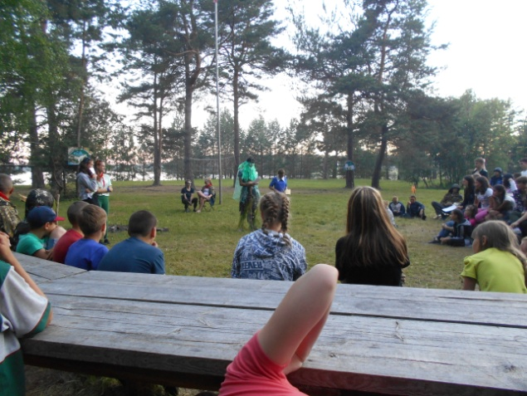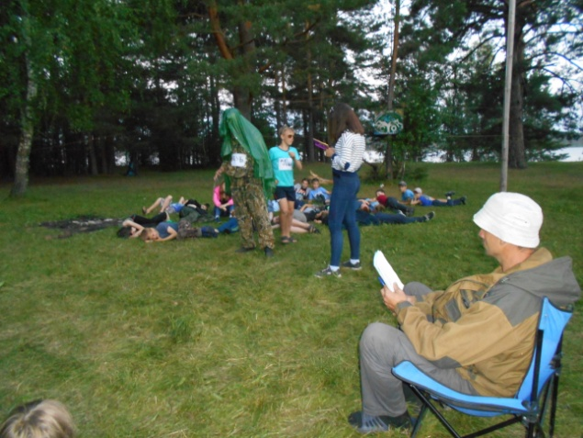Справа вверху: идёт игра «Курица-наседка».

Слева на фото: мероприятие ведут Настя Мануилова и Ксения Галкина.

Справа: вечернее мероприятие идёт; Гренада показывает подготовленное в отрядное время представление.

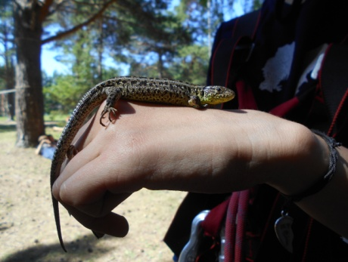

Друзья из дикой природы

Хочется отметить, что многие животные на Гуринской поляне не боятся туристов: уже много лет у туристских стоянок бывают ежи, иногда приходят целыми семейками. Здесь они находят себе пищу, иногда при виде человека даже не сворачиваются в клубок. Неоднократно видели белок и бурундуков. Однажды наблюдали как маленькие пташки, пеночки, кормили кукушонка. Вот и на фотографии видно ящерицу, которая абсолютно спокойно сидит на руке одного из участников сборов. Нынче ящериц было очень много, некоторые ребята даже боялись, что могут нечаянно наступить и раздавить такую ящерицу.

|  |
| --- |
| **- 2 -** |

|  |
| --- |
| **Защита окружающей среды** |

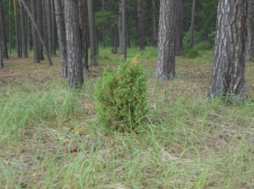

***Экскурсии в природу***

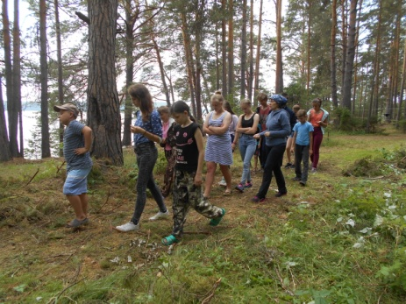На сборах «Исток» уделялось внимание экологической природоохранной деятельности. Проводились различные мероприятия, экскурсии, мини-исследования, приборка территории сборов и у родника.

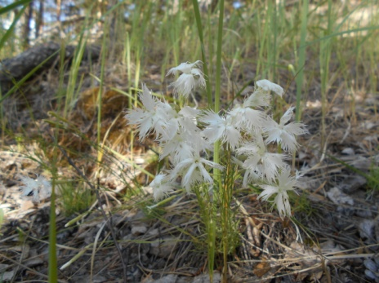Экскурсии по окрестностям поляны, где проводились сборы, проводила Ирина Борисовна Леонтьева, учитель химии, биологии по образованию, большой знаток растительного мира и не только. Она провела экскурсии для туристских групп «Растения вокруг нас», при этом рассказала о 42-х растениях, отметила лекарственные растения, те, которые могут употребляться в пищу, для чая, а также о тех, которые охраняются и внесены в Красную книгу Свердловской области, и – в Красную книгу России. Также она познакомила с растениями, к которым нужно относиться с осторожностью: они ядовиты.

На фото: идёт экскурсия; куст можжевельника; гвоздика иглолистная. Фото Матвея Селина.

***Мини-исследовательская деятельность***

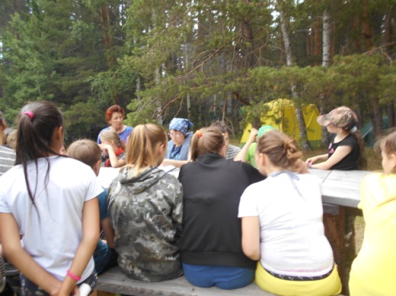Ирина Борисовна в первый свой приезд провела консультацию для желающих участвовать в мини-исследовательской деятельности. Она рассказала о том, как и какие наблюдения можно провести в природной среде, какие можно взять темы для небольшой исследовательской работы, как выполнить эту работу. Также рассказала о требованиях к оформлению работы, о том, как эту работу защитить. Желающие участники выбрали темы работы. Договорились провести защиту в один из последних дней сборов.

В следующий приезд с утра проводились экскурсии для групп, которые ещё не побывали на них. А после обеда состоялась защита мини исследовательских работ. В жюри помогала подвести итоги Анастасия Ахмадулина, выпускница Ирины Борисовны, ныне студентка университета. Из представленных работ I место было присуждено Насте Беляевой («Гренада») за работу об озере Гурино. Настя вместе с руководителем Т.А.Киселёвой посетили старожилов д.Гурино, собрали большой и интересный материал об озере, о том, какую роль играло озеро в различные годы, в том числе – в годы Великой Отечественной войны, как озеро раньше чистили от зарастания, а также – другие факты. II место заняли Катя Устьянцева и Настя Ситникова («Пилигрим»), руководитель О.В.Степанова (работа «Вода – источник жизни»; III место – у Ирины Немировой и Юлии Сидоровой (турклуб «Лотос»), руководитель-консультант - А.Г.Чикишева (работа «Гуринский родник»).

На фото: идёт консультация по исследовательской деятельности.

***Конкурс рисунков***

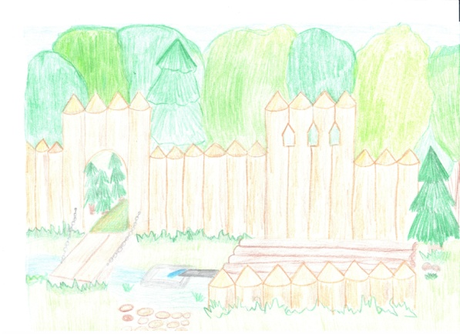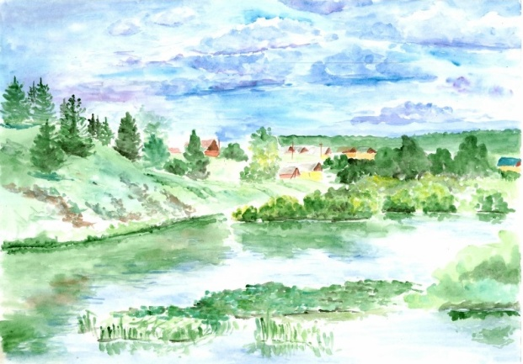На сборах «Исток» были объявлены и прошли различные конкурсы: литературный, поделок, рисунков и плакатов. Тематика конкурса рисунков была предложена о природе, в том числе по областному проекту «Родники». Конкурс проводился для желающих участников сборов. Всего участвовало 12 человек. Лучшие работы Шабаровой Вероники «Тишина» из отряда «Гренада» и Шанауриной Виктории «Гуринский родник» (группа «Исток»).

|  |
| --- |
| **- 3 -** |

|  |
| --- |
| **Спортивный туризм и другие соревнования** |

***Тренировочный процесс***

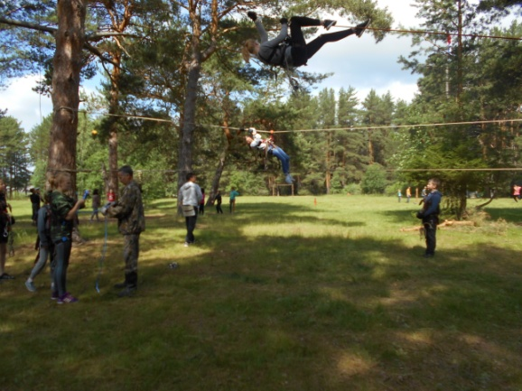Одним из направлений деятельности сборов был спортивный туризм для той части учащихся, кому это интересно. Сразу же по приезду на сборы были оборудованы дистанции-пешеходные 2-го и 1-го классов, а также был создан «верёвочный парк» для самых маленьких туристов и всех, кто желает научиться держать равновесие, распределять силы при выполнении различных упражнений, преодолевать трудности, что позволяет развивать выносливость; координировать свою деятельность – управлять движениями, развивать силовые качества, быстроту (скоростные качества) и другие.

Спортивные тренировки проводились под руководством Степанова Андрея Владимировича, тренера-преподавателя. Также заменяли его иногда другие тренеры и выпускник этого года – Сунцов Николай. Всего тренировалось около 40 туристов.

За дистанцию «верёвочный парк» отвечал педагог ДО Теплоухов Владимир Андреевич, которому помогали туристы клуба «Гренада»: Токарев Даниил, Коркин Данил, Шкляев Александр.

***Соревнования по спортивному туризму***

В последние дни сборов состоялись соревнования по спортивному туризму, в которых приняли участие 29 учащихся в 4-х группах. Старшие (девушки и юноши) соревновались на дистанции-пешеходной 2-го класса. На дистанции были этапы: крутонаклонная навесная переправа (движение вверх), переправа по бревну, спуск способом «дюльфер», горизонтальная навесная переправа, параллельные перила, спуск - «дюльфер».

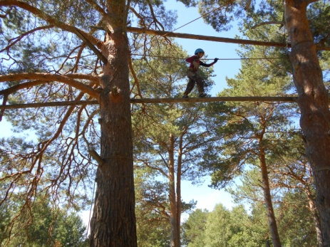Среди юношей 1-3 места заняли: Сунцов Николай (клуб «Лотос»), Токарев Даниил, Говорухин Николай («Гренада»); среди девушек победителем стала Казакова Антонина («Лотос»), 2-е и 3-е место заняли представительницы клуба «Гренада» - Байкова Мария и Мануилова Анастасия.

На дистанции-пешеходная по 1-му классу с этапами: подъём на жумаре, навесная переправа, параллельные перила, спуск – «дюльфер», соревновались младшие мальчики и девочки.

Среди мальчиков 1-е место занял Селин Матвей («Гренада»), 2-е – Гусев Виталий («Пилигрим»), 3-е – Сагитулин Виталий («Исток»). Среди девочек 1-е место у Санниковой Анны (Гренада), 2-е – у Зыковой Ксении («Пилигрим»), 3-е – у Чикишевой Марины («Лотос»).

На фото: Матвей Селин на дистанции 2 класса (на тренировке). Фото Т.Киселёвой.

***Соревнования по стрельбе из пневматической винтовки***

На сборах «Исток» для желающих прошли стрельбы. На отборочном туре стреляли из пневматического пистолета и пневматической винтовки. Всего во второй тур – в финал, прошло 14 учащихся. В финале стреляли из пневматической винтовки. В результате в финальных соревнованиях выявлено 3 лучших стрелка. 1-е место занял Сунцов Николай («Лотос»), 2-е Гайнутдинова Дарья («Верховино»), 3-е – Благинин Антон («Монолит»).

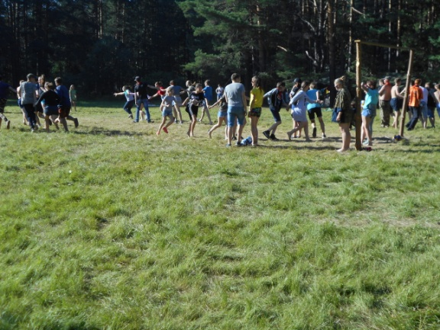***Весёлые старты***

В «Истоке» традиционно проходят «Весёлые старты». Вот и в этом году в один из дней по плану были проведены такие игры-соревнования между отрядами. Также по традиции их полностью готовила группа активистов: Алексеев Евгений, Лежнина Софья, Теплоухов Николай, Конищева Анастасия. Они старались включить не только традиционные эстафеты, но и найти какие-то новые. Готовили оборудование. Искали судей для проведения стартов, формировали команды, чтобы каждый смог участвовать. Команды формировались разновозрастные, для этого просто все отряды были «перемешаны», из каждого отряда в каждой команде были представители. Это позволило сделать примерно одинаковые по возрасту и по силе команды. Ребята с большим желанием участвовали в каждом из испытаний. У каждой из команд были победы и поражения. Были подведены итоги: были победившие и проигравшие в чём-то. Но - «Главное – победила дружба».

|  |
| --- |
| **- 4 -** |

|  |
| --- |
| **Спортивные игры** |

**Волейбол**

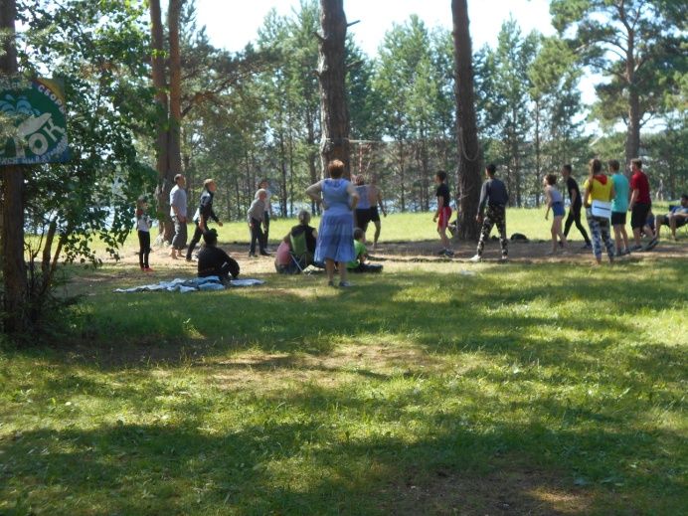Площадку под волейбол оборудовали ребята из турклуба «Пилигрим» после открытия смены. Сразу же начались игры. Сначала играли просто в свободное время – дружеские игры, а затем по плану начались соревнования. За проведение всех соревнований между отрядными командами по волейболу отвечала Кристина Мерзлякова из отряда Верховино. Все туристские команды сыграли друг с другом. В результате был выявлен победитель – команда клуба «Пилигрим», 2 место заняла команда «Лотос», 3-е – «Монолит». Интересными были игры команды победительницы с командой руководителей, дополненной двумя родителями. Первую игру из трёх периодов выиграла команда «Пилигрим» (2:1). Руководители решили провести ещё одну игру, так как команда вместе нигде не играла. Эту вторую игру в вечернее время выиграла команда руководителей. Третью игру, проведённую на другой день по просьбе учащихся, снова выиграла команда «Пилигрим». Представители других групп предложили создать сборную лагеря. Было проведено 2 игры, которые выиграла сборная.

На фото: команда руководителей играет с командой «Пилигрим». Фото Матвея Селина, клуб «Гренада».

**Футбол**

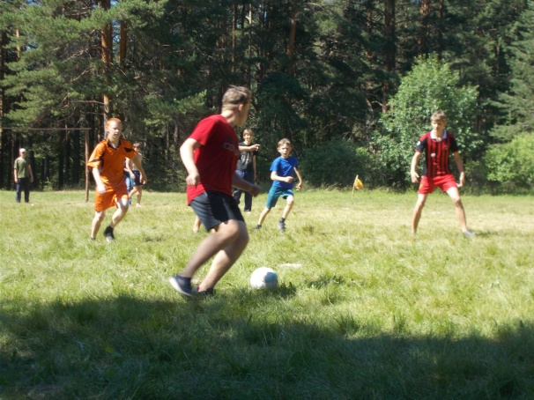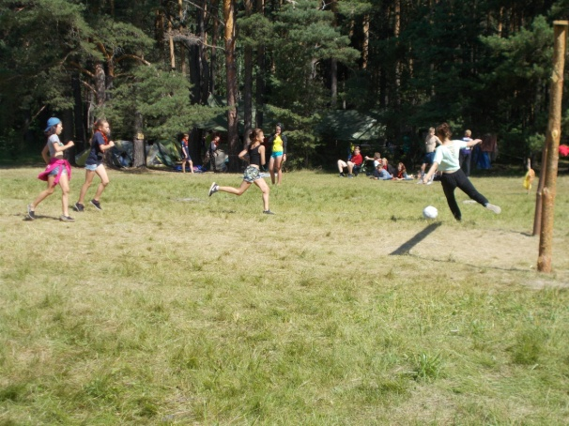Футбольное поле было создано командой «Лотос». Удивительно, что футбол тоже пользовался спросом. Каждый день в свободное время кто-нибудь играл в футбол. В результате, когда были объявлены соревнования по футболу, на поле вышли не только команды юношей, но и команды девушек. Команды играли с большим азартом.

Среди юношеских сборных соревновались 5 команд; 1 место заняла команда «Лотос», 2-е – команда «Монолит», 3-е – команда «Пилигрим».

Девушек пожелало сыграть аж 4 команды. 1 место заняла команда «Верховино», 2-е – «Лотос», 3е – команда «Пилигрим», команда «Гренада» замкнула четвёрку женских команд.

Соревнования полностью провела и отсудила также Кристина Мерзлякова.

На фотографиях: идёт футбольная игра у юношей (слева) и у девушек (справа)

Фото Т.А.Киселёвой, педагога дополнительного образования.

**Пионербол**

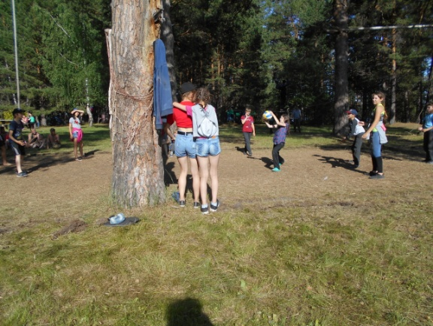Младшие участники сборов играли друг с другом в пионербол. Игры для них провела Анастасия Пашнина, ей помогала Анастасия Конищева из отряда «Пилигрим». В пионербол пожелали сыграть шесть команд: две из отряда «Гренада», а также команды «Лотос», «Пилигрим», «Монолит» и сборная команда «Верховино – Исток» (команды формировались из младших участников). В итоге победу одержала команда «Гренада – 1». На втором месте была команда «Верховино – Исток», а на третьем – команда «Пилигрим». Но главное в игре было то, что все играли с удовольствием и получили хороший заряд бодрости.

Фото Т.А.Киселёвой, руководителя клуба «Гренада».

|  |
| --- |
| **- 5 -** |

|  |
| --- |
| **Детские работы** |

Сегодня слово предоставляется туристам из клуба «Пилигрим», которые поделились своими впечатлениями о пребывании на очередной 28-ой смене полевых туристско-краеведческих сборов «Исток» имени Валерия Викторовича Торопова. В текстах часто сборы называют лагерем, так воспринимают участники эти сборы.

Итак, слово Анастасии Конищевой, которая на сборы «Исток» приехала в 6-ой раз:

*«В этой смене мне понравилось то, что я была вожатой, помогала Михаилу Борисовичу организовывать младших детей, а также участвовала в подготовке и проведении различных мероприятий для всех участников сборов. А ещё понравилось, что была высокая активность всех: участвовали все от самых маленьких до самых старших. В этом году была хорошая погода, много звонкого смеха. Было отличное посвящение, я его проходила в пятый раз, хотелось бы ещё столько же. Эта смена была самая лучшая за все 6 лет и хотелось бы ещё столько же хороших и весёлых смен. Экологический лагерь «Исток» самый лучший лагерь из всех».*

Валерия Тельминова на Гуринских сборах «Исток» побывала впервые, вот её впечатления:

*«Меня зовут Тельминова Лера, я перешла в 5б класс, живу в п.Луговском. Я в первый раз приехала в экологический лагерь «Исток». Мне понравилось много соревнований, викторин, игр, концертов и много других мероприятий. Очень понравились вечера у костра с песнями под гитару Михаила Борисовича. Я была восхищена «Посвящением в туристы». На этом мероприятии мы преодолели много трудностей, которые могут быть в походах. Я благодарна всем, кто создал этот лагерь».*

Валерия Мартынова также приехала на сборы «Исток» в первый раз:

*«В этот замечательный лагерь на Гурино я приехала со своим самым лучшим отрядом «Пилигрим». Сюда я приехала в первый раз. Мне очень понравилось проводить здесь время. Я познакомилась со многими друзьями, которые поддерживали меня в трудную минуту. Спасибо всем педагогам за это самое лучшее лето!».*

Слово другим ребятам из клуба «Пилигрим»:

*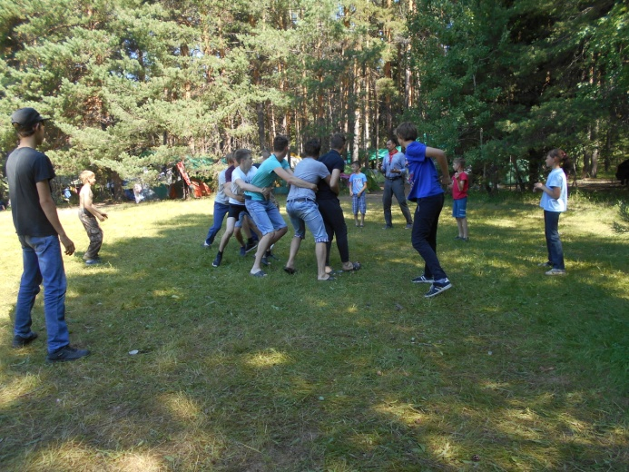«Меня зовут Настя Ситникова, и я тоже в первый раз на сборах «Исток». Мне понравилось посвящение, песни у костра, вкусная еда. Здесь я нашла много новых друзей, понравилось, как ходили купаться на Гурино. Вблизи лагеря есть родник с питьевой водичкой. Здесь красивая природа. В следующем году я приеду сюда снова».*

*«Я Катя Устьянцева. Сюда, на сборы «Исток» я приехала во второй раз. Мне тут очень нравится. Я нашла новых друзей. Было очень классное посвящение. Понравилось, как мы дежурили по лагерю, проводили зарядку. Понравились другие мероприятия и как мы в них участвовали. Лагерь «Исток» лучший в мире лагерь. И я буду ездить сюда каждый год».*

*«Меня зовут Виталя Гусев. Мне понравилось лазить по верёвкам, таскать с родника воду, играть в пионербол и футбол и участвовать в других мероприятиях. Понравилось, как мы ходили на экскурсию. Я не забуду этот экологический лагерь».*

Евгений Алексеев на сборах не новичок, он уже учится в Тугулымском многопрофильном техникуме:

*«Я рад поведать свои мысли о лагере «Исток», что так далеко от родного дома. Здесь весело общаться и играть с друзьями, приятно заботиться о них. Здесь закаляется характер. Здесь мы становимся командой, а кто-то начинает видеть в себе лидера и опору для остальных. Это очень нужный лагерь».*

А Дарья Гребёнкина написала стихотворение:

|  |  |  |
| --- | --- | --- |
| *Ну вот и всё, пора нам расставаться.*  *На Гурино мы встретимся лишь через год.*  *Прошли те дни, где было весело и мило,*  *Где так любили нас и берегли.*  *Играть здесь можно было до зари.*  *Я думаю, мы будем вспоминать вот это лето*  *И скучать по этой жизни так, как мы смогли,*  *Мы будем знать, что эта встреча*  *Останется у нас в груди.*  *Не зря всё так любили мы,*  *Не зря мы дружбу сберегли,*  *И счастье мы с собою увезли.*  *Хочу сказать организаторам спасибо.*  *За труд, за нервы из-за нас.*  *И если мы обидели чем вас, простите,*  *Мы любим вас и вами дорожим.*  *Мы будем помнить это лето,*  *Обещаем быть послушными на следующий год.* | J:\Исток 2018\DSCN0181.JPG | На фото: идёт игра «Отруби дракону хвост» для незанятых детей во время игр по волейболу и  тренировок (вверху);  подъём флага на открытии смены; поднимают флаг Дмитрий Киселёв и Юлия Сидорова («Лотос»).  Фото Матвея Селина, клуб «Гренада». |

Выпуск подготовлен педагогическим коллективом МБОУДО "Тугулымская СЮТур". Ответственная за выпуск Селина Г.Г.

МКОУ ДОД "Тугулымская СЮТур"

Наш адрес: 623650, Свердловская обл., п.Тугулым, ул. Школьная, д.4. Тел. (34367) 2-14-84

|  |
| --- |
| **- 6 -** |